Így nézd a tévét, és a rezsiszámlán is spórolhatsz
Az elmúlt évtizedekben az otthoni szórakozás egyik fő eszköze lett a televízió, ami a mai napig szinte minden háztartásban megtalálható. Friss adatok szerint a magyar lakosság napi közel 5 órán át használja a tévéképernyőt[1], ami az otthon összenergia-fogyasztására is hatással van. A közelgő Föld Órája kezdeményezés éppen az ökológiai lábnyomunk csökkentésére – tehát részben a villanyáram-fogyasztásunk mérséklésére – igyekszik felhívni a figyelmet. Az LG szakértői ennek alkalmából összegyűjtöttek pár tippet, melyekkel gazdaságosabbá tehetjük a televíziónk használatát.
Válasszunk energiahatékony tévét
Az első és legfontosabb tanács, hogy válasszunk energiahatékony tévét. A modern, energiahatékony modellek többnyire már mind készenléti móddal, automatikus kikapcsolással és különböző energiatakarékos beállítássokkal vannak ellátva, amelyek használatával takarékosabban üzemeltethetünk egy készüléket.
Használjunk megfelelő kijelzőt
Az OLED paneles televíziók takarékosabbak lehetnek, mint a hagyományos, háttérvilágítást használó LED vagy LCD televíziók. Egy OLED tévé ugyanis nem igényel külön háttérvilágítást, hiszen minden képpont egyénileg vezérelhető. Fekete szín megjelenítése esetén az adott pixelek kikapcsolt állapotban maradnak, ezáltal kedvezőbb lehet a képernyőpanel energiafelhasználása, miközben a színek is sokkal élethűbbek egy ilyen kijelzőn.
Csökkentsük a fényerőt
A nagy fényerő jelentősen hozzájárul a magasabb energiafelhasználáshoz, ezért érdemes azt a szoba fényviszonyaihoz beállítani. Fényes nappal állíthatjuk magasabbra, ha éppen nem látjuk megfelelően a műsort, de sötétben például nyugodtan lejjebb vehetjük, hiszen a szemünket is kíméli és a kép minősége is jobb lesz. A modern készülékeken már találhatunk energiatakarékos (Eco) üzemmódot is, amit érdemes például az esti tévézésnél beállítani.
Ne menjen feleslegesen
A magyarok átlagosan napi közel 5 órát néznek tévét, ugyanakkor ez nem jelenti azt, hogy ennél ne menne sokkal többet a készülék egy nap. Sokan csak a háttérben működtetik a képernyőt, miközben valami mással foglalkoznak. Ha ez gyakran előfordul, annak bizony a villanyszámlán is látható jele lesz, ezért ha fontos számunkra az energiatakarékosság, akkor kapcsoljuk ki a tévét, ha nem nézzük, vagy állítsuk be, hogy bizonyos idő után automatikusan kikapcsoljon a képernyő.
[1] Nielsen Közönségmérés https://mmonline.hu/cikk/igy-teveztunk-tavaly/
Sajtókapcsolat:
- Buzás Andrea
- andrea.buzas@lge.com
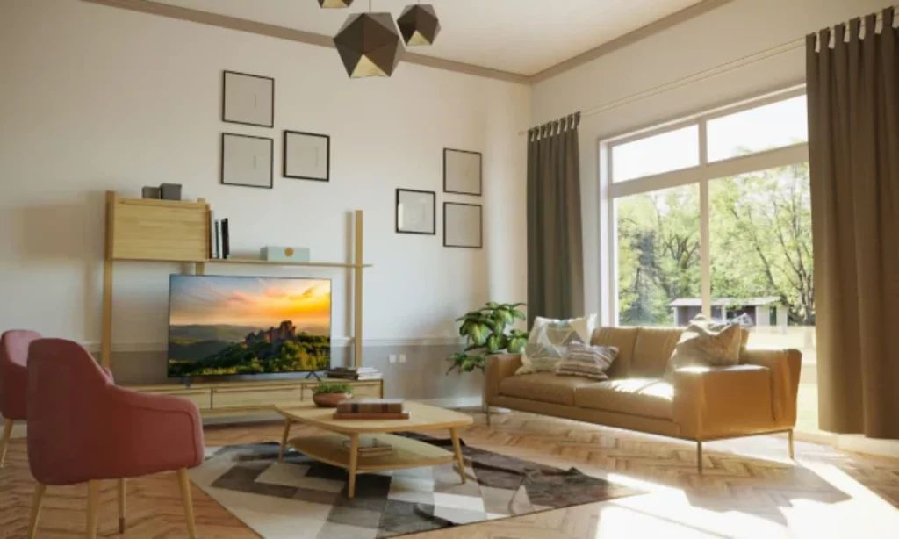 | © LG Electronics
Eredeti tartalom: LG Electronics
Továbbította: Helló Sajtó! Üzleti Sajtószolgálat
Ez a sajtóközlemény a következő linken érhető el:

